Заочна ліцейна олімпіада з астрономії 2016-2017 н.р.
І тур
для учнів 8-11 класів
- Ця планетарна туманність розташована практично у напрямі на північний полюс екліптики.
- Знаходячись на цій планеті Ви могли б спостерігати цікаве явище: Сонце зупиняється у своєму видимому річному русі небосхилом, повертає на схід, через декілька днів знов зупиняється, а потім відновлює свій рух із заходу на схід. Де все це можна побачити?
- В атмосфері якої планети дмуть вітри з найбільшою швидкістю?
- Опишіть особливості зір карликів: які вони бувають, як утворюються…
- Який клас екзопланет представлений найбільшою групою?
- Яка людина останньою ступала на поверхню Місяця?
- Яку планету доцільно назвати «лежнем»?
- Яке слово є найбільш розповсюдженим у власних назвах зір?
- При спостереженнях з поверхні якої планети Сонце викреслює аналему?
- Ідентифікуйте об’єкти, зображені на фото 1-4.
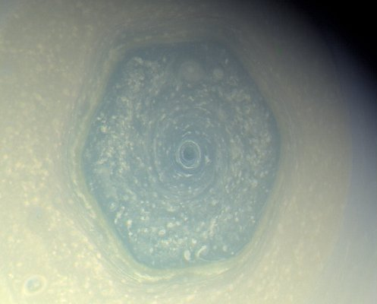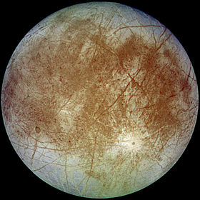
Мал.1 Мал.2 Мал.3 Мал.4
- Яке природне явище представлене на фото 5.
- На фото 6 представлено відомий астеризм. Вкажіть сузір’я в якому він знаходиться.
- Якою є природа зображеної на фото 7 смуги?
- Що представлено на фото 8?
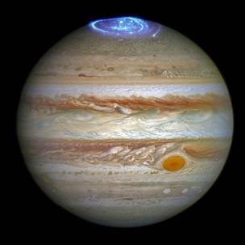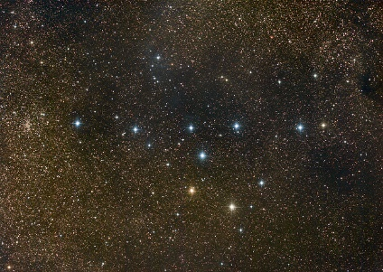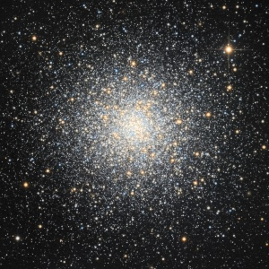
Мал.5 Мал.6 Мал.7 Мал.8
- Що знаходиться в центрі цієї газової хмари (Мал.9)?
- Що ідентифікуйте об’єкт, зображений на фото 10, та явище, що відбувається на ньому.
- Форма головної частини старовинного китайського компасу підкаже вам народну назву сузір’я північної півкулі (фото 11). Про яке сузір’я йде мова?
- Комп’ютерна модель демонструє обертання Землі навколо Сонця і ще одне явище, яке використовується в астрономічних та геодезичних розрахунках. Яке це явище? (Мал 12)
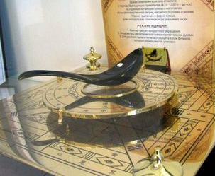
Мал.9 Мал.10 Мал.11 Мал.12
- Знайдіть середню швидкість руху термінатора на екваторі Місяці. Вважайте, що термінатор – дуга великого кола. Радіус Місяця 1737 км, середня тривалість синодичного місяця 29,53 сонячних діб.
- Із старовинних літописів відомо, що плями на Сонці спостерігали ще за сивої давнини. Яким є діаметр таких плям у порівнянні із розмірами Землі? Вважайте, що роздільна здатність ока людини дорівнює 1’. Радіус Сонця в 109 разів більший за радіус Землі і має кутову величину 16’.
- Видимий кутовий діаметр залишку Наднової Тихо (SN 1572) у сузір’ї Кассіопея складає 8’. Відстань до залишку оцінюють у 7500 світлових років. Знайдіть середню швидкість руху поверхні оболонки Наднової від моменту реєстрації її спалаху.
- Яким є мінімальне значення фази Землі при її спостереженні з поверхні Марсу?
- «Світлове відлуння» - результат відбивання світла зорі, що раптово спалахнула, від хмар зоряного пилу, які оточують зору і залишались невидимими до спалаху. Нехтуючи процесами поглинання світла встановіть, що з точки зору земного спостерігача є геометричним місцем точок міжзоряного пилу, які в довільний момент часу утворюють зовнішню межу видимої частини хмари?
- Василь Заплутайко стверджує, що використовуючи точні астрометричні прилади вчені нещодавно встановили, що відстань до сузір’я Великої Ведмедиці (Ursa Major) дорівнює 225 світлових роки. Якою ж насправді є відстань до сузір’я Великої Ведмедиці?
- Відстань до Антареса (α Sco) дорівнює приблизно 610 світлових роки, а до Регула (α Leo) 78 світлових років. На небесній сфері кутова відстань між ними складає 90°. На якій відстані знаходяться один від одного Антарес та Регул?
- Сидеричний період обертання Фобоса навколо Марсу дорівнює 7 год 39,2 хв. При цьому супутник завжди повернутий до планети однією стороною. Чому дорівнює сидеричний період обертання Фобоса навколо власної осі?

